EL ARTE EGIPCIO.

La civilización egipcia nace en torno al Nilo y gracias a él. Los primeros egipcios llegaron a divinizar el río. Tras los primeros poblamientos neolíticos en el valle, se convirtieron en una sociedad autárquica que duró más de tres mil años. Para organizar tantísimo tiempo, la civilización egipcia tiene las siguientes divisiones:

- · Época Tinita: 3000-2778 con capital en Tinis
- · Imperio Antiguo: 2778-2263 con capital en Memphis
- · Primer período intermedio: 2263-2160
- · Imperio Medio: 2160-1785 con capital en Tebas
- · Segundo período intermedio:1785-1580
- · Imperio Nuevo: 1580-1085: con capital en Tebas
- · Época baja: 1085-333: introducción de dinastías persas
- · Época copta bajo el dominio griego y romano después.

No puede explicarse el arte egipcio si antes no entendemos su pensamiento, su visión cosmológica del mundo, su religión y sus actividades económicas primero.

El pensamiento egipcio
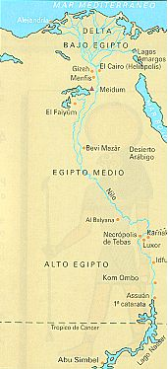
Egipto es una civilización fluvial de base agraria. Viven gracias a un río alóctono que con sus crecidas periódicas fertiliza un desierto. Por eso la influencia de la economía agraria lo impregna todo: de ese mundo agrario nace la geometría, la medida, el catastro y el arte: la arquitectura en planos cuadrangulares, capiteles con hojas, pinturas con plantas y flores. De ella extraen la matemática pero también la visión ordenada del mundo, todos sus dioses y hasta el poder político. El egipcio tenía una visión cíclica del tiempo (al igual que las crecidas del Nilo) y sus dioses mueren y resucitan constantemente (mito de Osiris). Esta visión cíclica forja la idea de estatismo terrestre, de que nada cambia, y esta idea a su vez forja la idea de perfección, serenidad y armonía de lo terrestre: eternidad=perfección. Ante esto el papel del hombre es muy conservador debido a esa concepción del mundo como algo perfecto.
Hubo una ordenación del mundo a partir de un caos (por los dioses) y esa construcción es perfecta. Por eso las aguas del Nilo llegan puntuales todos los años. Tal perfección hay que conservarla tal y como nos fue dada por los dioses y conservar se convierte en una constante: conservar el cuerpo, conservar el arte, perdurabilidad, eternidad.

El encargado de conservar ese orden es el Faraón, una figura política que nace de la necesidad de coordinar los trabajos agrícolas: construcción de canales de riego y de drenaje, coordinación entre la cuenca alto, media y baja, etc y que llegó a ser tan vital para los egipcios que lo divinizaron en vida. A nivel de estado, el faraón debe conservar el orden divino reuniendo al Alto y al Bajo Nilo. Cuando el orden se rompe, el pueblo echará la culpa al Faraón. Se paraleliza Estado y mundo

Por otra parte la egipcia fue siempre una civilización aislada por un desierto hacia el Este, Oeste y Sur. Por eso fueron muy poco atacados pero tampoco sufren la evolución lógica de una cultura relacionada. Este aislamiento produce orgullo. Su país era el centro del mundo y el egipcio era el hombre por excelencia.

En cuanto a su religión, el cielo no es diferente a la Tierra porque la ésta ya es perfecta. Al cielo se va con apariencia física y se vive igual que en la Tierra, por eso hay que conservar el cuerpo que será el soporte físico del alma en el cielo. Además en la tumba se pintan escenas de la vida del difunto en la Tierra y se le dejan objetos, riquezas, instrumentos y adornos para su vida eterna.

La base de esta religión no es el dogma. No existe ningún libro de dogma. La religión son los ritos, los cultos las fórmulas y de eso sí que hay, muchas fórmulas para presentarse ante los dioses. Sin embargo es toda una actitud social: los dioses disponen de sus destinos (juicio de Osiris) pero esto no era más que un fenómeno social por el que intentaban no sucumbir ante el caos. Por eso el pueblo egipcio ha sido el más religiosos de la historia, la religión era la vida.

El arte egipcio

Las características generales son: primero es una arte exclusivo para la Iglesia y el Estado (en Egipto ambas cosas son lo mismo). Ellos son los únicos clientes y los que marcan todo el estilo general. El artista es un ejecutor anónimo, es un artesano que cumple unas normas preestablecidas, no es un creador. En el arte egipcio no se estima la originalidad sino la precisión con la que el artista realiza los encargos y la solidez de éstos.

Por otro lado el arte es soporte de toda una iconografía religiosa y de poder. La imagen encierra toda una simbología que la exime de cualquier función estética. Se trata de transmitir el mensaje de la forma más clara posible. por eso nunca se liberaron de la imagen conceptual, de la técnica completiva por la que el retrato se compone de varios elementos mentalmente unidos y ópticamente incoherentes. Por eso también renuncian a la perspectiva, para dar más claridad al mensaje. Por eso en escultura la frontalidad es sagrada, con unas reglas fijas que se repiten.

Pero la imagen símbolo debe ser también duradera, eterna, para ser buena. Siempre se prefiere macizo mejor que vano, las formas puras y geométricas que dan la visión de orden pero también son más duraderas, adintelación mejor que arcos, rectas mejor que curvas, soportes simples pero enormes, materiales sólidos y eternos, la piedra en vez del ladrillo, esculturas bloque, etc.

La arquitectura
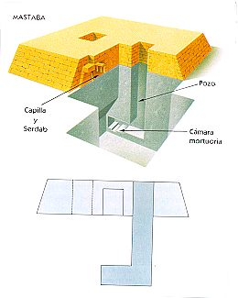
Es lógico pensar que en una civilización donde se le concede tantísima importancia a la muerte-vida, el edificio principal debería ser la tumba. En ellas se aprecia una evolución desde la mastaba simple hasta la pirámide o el hipogeo.

Las mastabas son las más antiguas. En su interior hay un pozo que se ciega y sobre el que se construye un edificio casi macizo con forma de paralelepípedo con alguna habitación adornada con relieves. Las más importante son las de Sakkara.
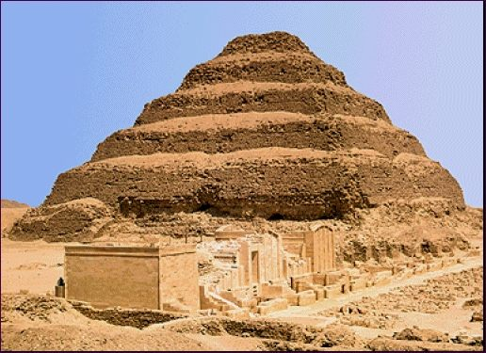
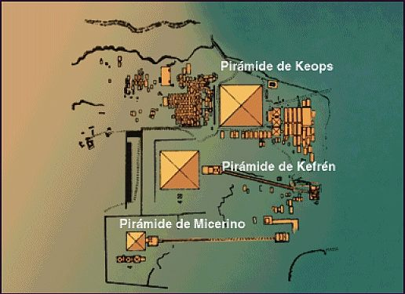
Si construimos varias mastabas superpuestas obtenemos como resultado la pirámide escalonada, como la de Zoser, faraón de la Tercera Dinastía y residente también en Sakkara, el cual contrató los servicios de Inhotep para realizar su tumba, algo que iba a convertirse en una costumbre: el faraón moraría para siempre en su tumba-casa eterna.

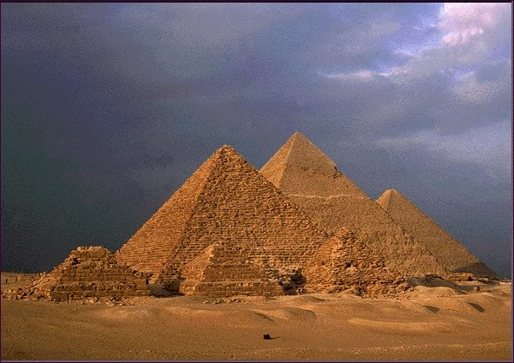
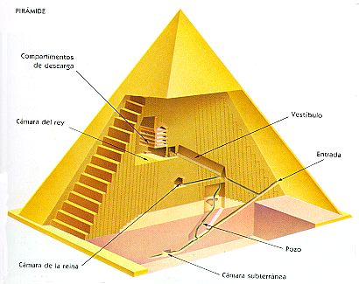
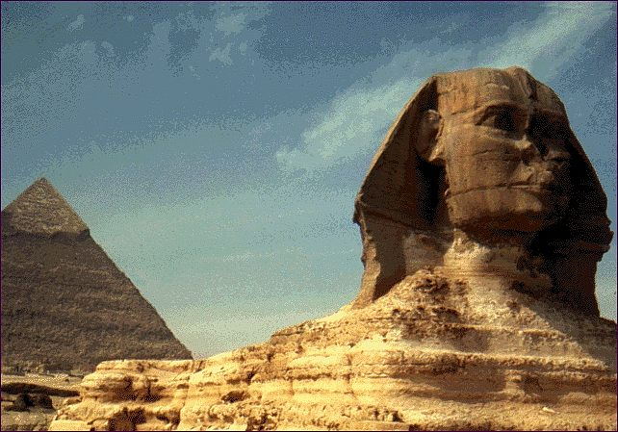
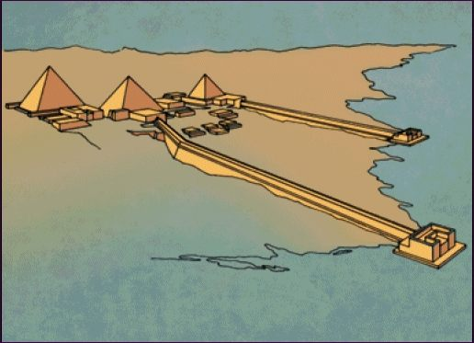
Por evolución de ésta viene la pirámide equilátera clásica en la Cuarta Dinastía, las pirámides de Guizah, cerca de Menphis, entre las que sobresalen las de Keops, Kefrén y Micerino. La de Keops, que es la más grande, tiene 160 metros de altura, está orientada en sus cuatro puntos y es todo un ejemplo de precisión matemática. Las pirámides estaban recubiertas en su superficie con placas de alabastro y en su interior hay varias cámaras y corredores. Una de estas cámaras era el sepulcro del monarca (todas las cámaras funerarias fueron saqueadas antes del nacimiento de Cristo) y las otras eran provisionales y falsas. Para intentar evitar el saqueo se diseñaban pasadizos laberínticos y las cámaras se sellaban con enormes bloques de piedra. Todas estas pirámides tenían un templo exterior situado cerca del río (para aportar vida a la muerte) y comunicado con ellas por una avenida. Por ejemplo el templo de la pirámide de Kefrén es la esfinge de Guizah (Gizeh).

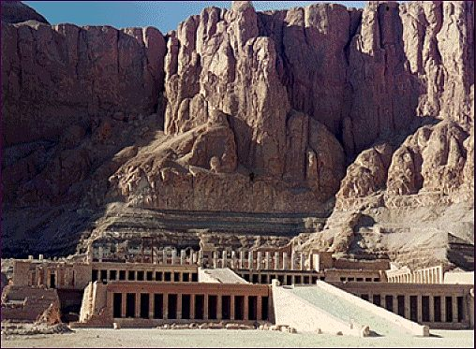
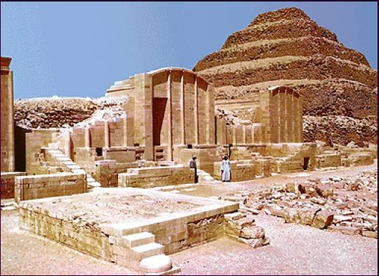
Más tarde, en el Imperio Nuevo se abandona la pirámide y aparece la costumbre de enterrar a los faraones en complejos que son mezcla de tumbas y de templos, con una parte excavada en la roca y que es la tumba y otra parte exterior con pórticos arquitrabados y salas con pilares. En griego se conocen a estos complejos funerarios como Hipogeos. Los corredores y cámaras se decoran con relieves pintados que repiten hasta la saciedad las fórmulas del libro de los muertos. Todo egipcio quería residir en su muerte cerca del Nilo y por eso los Hipogeos más importantes están en el Valle de los Reyes, frente a Tebas: Ramses, Seti, Tutmosis, Tutankamón, Ramses IX, Amenofis III, Nefertiti, Hatshepsut, etc. Todas estas tumbas fueron saqueadas excepto la de Tutankamón.

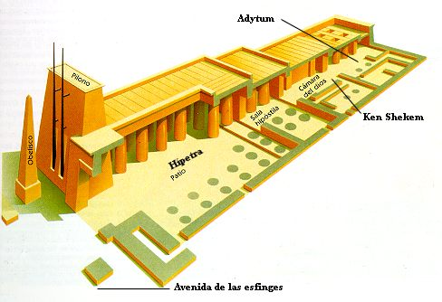
El otro edificio importante es el templo. Nace como una copia en piedra de lo que antes se hacía en madera y los más antiguos son el de Zoser, dedicado a Ra en Abusir. Pero el Templo clásico, con todos sus elementos nace en el Imperio Nuevo: a él se accede mediante una avenida de las esfinges, la cual conduce a los pílonos, dos muros trapezoidales muy gruesos que flanquean una puerta también trapezoidal (idea de solidez y perdurabilidad). Delante de estos pílonos solía haber obeliscos o estatuas sedentes del Faraón. Al entrar al Templo accedemos a la sala Hípetra, una sala abierta con columnas alrededor donde se aprecia la visión cósmica de este edificio, las columnas sostienen el cielo y lo unen a la Tierra. Después se accede a unas salas cubiertas y sostenidas por columnas que se llaman en griego Hipóstilas. Más adentro todavía estaba el Ken Shekem o altar donde se situaba la imagen del Dios al que se dedicaba el templo y en los lados los Adytom o estancias de los sacerdotes. El acceso al templo era jerárquico, cada clase social podía entrar sólo hasta un lugar determinado.
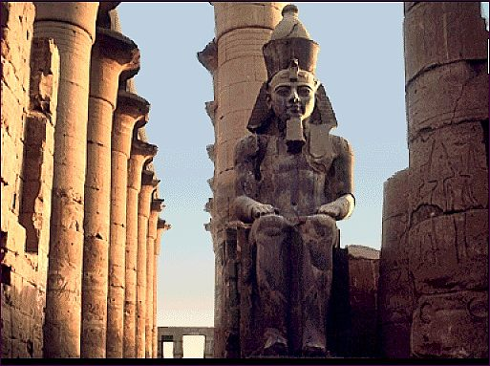
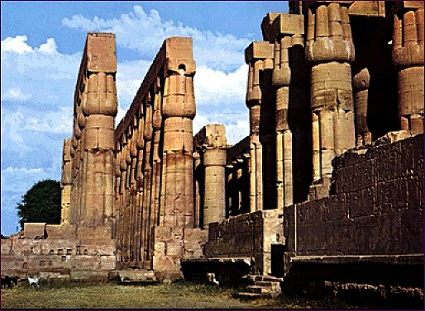
Este es el esquema de un templo sencillo pero algunos continuaban indefinidamente añadiendo elementos como el de Karnak en Tebas, un templo de un kilómetro de longitud y medio de anchura. En este templo dedicado a Amón colaboraron casi todos los faraones del Imperio Nuevo añadiendo cada uno un elemento más. Las columnas son papiriformes y palmiformes.

Unido al de Karnak por una avenida de esfinges está el templo de Luxor, construido también por varios faraones y con características semejantes.
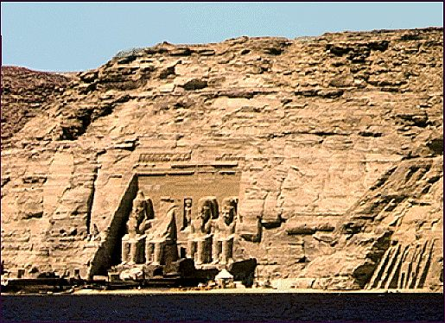
Pero a partir de aquí la tipología de templo se amplía. Surgen los Speos o templo excavado en la roca con elementos funerarios. Se dan en el Imperio Nuevo y constan de un enorme pílono tallado en una ladera y con columnas o gigantescas esculturas en su frente, las cuales dan acceso a la sala hipóstila excavada en la roca. Entre todos ellos destaca el de Abu Simbel.

La escultura

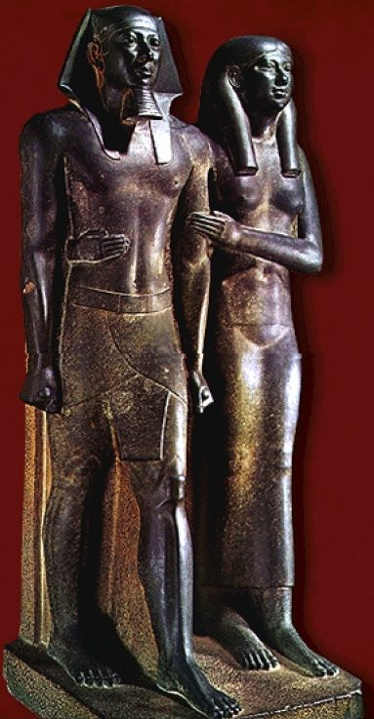
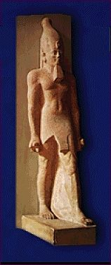
El escultor en Egipto era un personaje de segunda categoría (no así el arquitecto) por dedicarse a una actividad manual y es siempre un personaje anónimo y sin iniciativa creadora. Existían unas fórmulas que el artista debía acatar. La escultura en Egipto está tan supeditada a la religión como la arquitectura y todas sus obras tienen un carácter utilitario, una finalidad no estética, la belleza de las mismas es algo secundario. La escultura egipcia es hierática, ceremoniosa, solemne. Las figuras humanas respetan excesivamente las reglas de la etiqueta oficial. Siempre se les representa de frente por respeto (frontalismo para dignificar)si se trata de bulto redondo y con la cabeza de perfil si es relieve.

Las de bulto redondo padecen rigidez, estatismo, idealización, sin movimiento, sin ningún sentimentalismo, sin pasión. Los brazos están pegados al cuerpo (escultura bloque por razones técnicas y para perdurar, solidez), sólamente hay unos ojos artificiales de pasta vítrea para acentuar la profundidad de su mirada. Se realizan en caliza, madera policromada y las más importantes en granito y basalto.

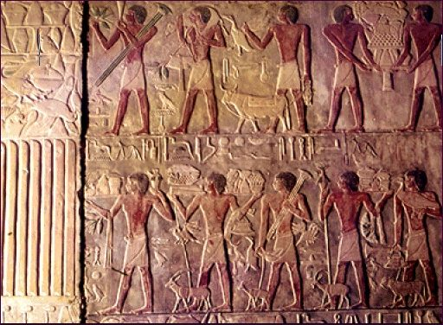
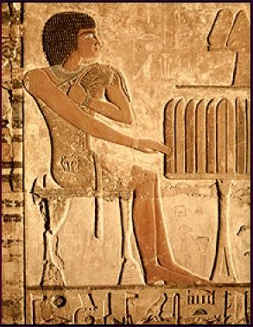
En cuanto al relieve suele ser un relieve bajo y policromado que se consigue reuniendo el contorno de la figura (hueco relieve). No se realiza ningún efecto de perspectiva, todas las figuras son del mismo tamaño excepto las del faraón para subrayar su poder. Se utiliza la técnica completiva: partes de frente como el busto y los ojos y partes de perfil como la cabeza, las piernas y los pies. Las composiciones son siempre simétricas y perfectamente ordenadas simbólicamente. Los temas van desde las escenas cotidianas y los trabajos agrícolas hasta las grandes azañas de los faraones, siempre contadas seleccionando los principales momentos y secuenciándolos en una hilera horizontal, uno detrás del otro. Se procura no dejar ningún espacio vacío (horro vacui).

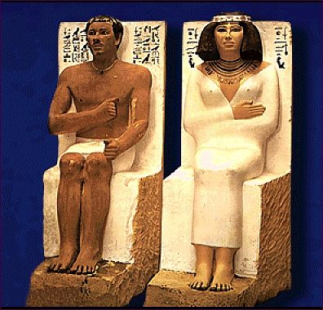
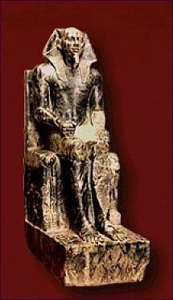
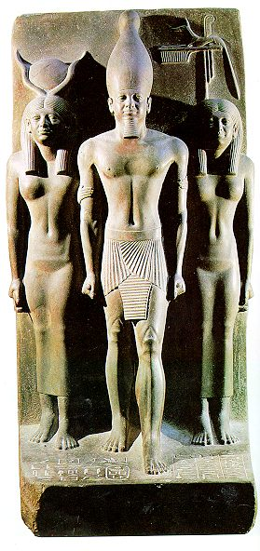
De entre los ejemplos más importantes destacan las esculturas de Rahotep y su esposa Nefret, del Imperio Antiguo y realizadas en piedra calcárea pintada, las de algunos otros faraones como Kefrén o Micerino, la de algunos escribas como el que se conserva en el museo del Louvre, datado en la V Dinastía y de sólo 53 cms de altura.

